Утверждаю
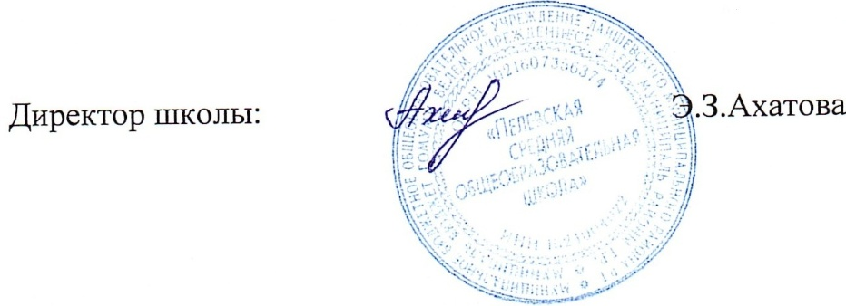

МБОУ “Пәрәү урта гомуми белем мәктәбе”,

“Бердәмлек” оешмасына керүче

укучылар исемлеге

2023-2024 нче уку елы

Залялов Раиль – җитәкчесе.

Пресс үзәк әгъзалары:
- Халитова М. – җитәкче, 10 нчы сыйныф
- Хайруллина Г. - 10 нчы сыйныф
- Андрюк А. – 10 нчы сыйныф
- Кирпичева Д. – 10 нчы сыйныф

Уку секторы:
- Залялов Р.– җитәкче, 11 нче сыйныф
- Шакурова Д. – 8нче сыйныф
- Гаязова М. – 7 нче сыйныф
- Шагитова К. – 7 нче сыйныф
Культмасса секторы:
- Каримова К.– җитәкче, 7 нче сыйныф
- Мубаракзянова С. – 6 нчы сыйныф
- Хусаинова Э. - 7 нче сыйныф
- Гайнуллина А. – 6 нчы сыйныф

Хезмәт һәм спорт секторы
- Гилязов И. – җитәкчесе,9 нчы сыйныф
- Хасанов А.- 9 нчы сыйныф
- Сафин Р. - 9 нчы сыйныф
- Хайруллин А. – 9 нчы сыйныф
- Каримов А. – 10 нчы сыйныф
Шефлык секторы:
- Валиуллина Н. - җитәкчесе, 7 нче сыйныф.
- Давлетшин С. – 7 нче сыйныф.
- Хамидуллин Ю. – 7 нче сыйныф.
- Хусаинов Р. – 7 нче сыйныф.
“Чулпан” оешмасы отряды
- Саляхова Д. – җитәкчесе, 6 нчы сыйныф
- Каримов А. – 6 нчы сыйныф
- Сабиров Р. – 6 нчы сыйныф
- Хамидуллин Г. – 6 нчы сыйныф
- Файрузова С. – 6 нчы сыйныф

